华侨大学2012年硕士研究生入学考试专业课试卷
（答案必须写在答题纸上）

招生专业 微生物学、生物化学与分子生物学、生物化工、生物工程
科目名称 生物化学 科目代码 834

一、名词解释（每个3分，共30分）
1. P/O ratio； 2. 不对称转录； 3. 构象 ；4. competitive inhibition；
5. β 氧化途径；6. 米氏常数； 7. 蛋白质四级结构；8. 退火；
9. promoter； 10. allosteric enzyme。
二、问答题（120分）
- 比较蛋白质α-螺旋和DNA双螺旋结构中的氢键，包括它在稳定这两种结构中的作用（8分）。
- 以下列DNA片断为模板，F1: 3′—ATACAGTCGAGCACTGATCAC—5′
F2: 5′—TATGTCAGCTCGTGACTAGTG—3′
箭头方向（每个2分，共10分）
  - 若箭头表示复制方向，则哪条链为前导链？
  - 若复制该DNA，反应体系中至少需要哪些反应物参加？
  - 若箭头表示转录方向，则哪条链为模板链？
  - 如以该模板合成RNA，反应体系中至少需要哪些反应物参加？
  - 写出由它复制、转录及翻译的产物，并注明各产物的两端（5’、3’、N端、C端）
密码表：UAU酪 CAG谷氨酰胺 AUG蛋 GUC缬 UGU半胱 CUC亮 AGC丝 GCU丙 UCA丝 CGU精 ACU苏 GUG缬 UCG丝 CUA亮 AGU丝 GAC天冬
- 当某一酶促反应的速度从最大速度的10%提高到90%时，底物的浓度要做多少改变？写出推导过程。（5分）
- 在人的膳食中严重缺乏糖时（禁食减肥），为什么易发生酸中毒？酸中毒对人体有哪些危害？（10分）
- DNA连接酶催化什么样的反应？它在DNA复制中的作用是什么？（6分）
- 什么是蛋白质的变性，引起蛋白质变性的因素有哪些?（6分）
7、RNA易被碱水解，而DNA不易被碱水解。为什么？（8分）
共 2 页 第 1 页
招生专业 微生物学、生物化学与分子生物学、生物化工、生物工程
科目名称 生物化学 科目代码 834
8、简述翻译的延长过程。（9分）
9、Describe the difference between DNA polymerase Ⅰand DNA polymeraseⅢ in DNA replication.（6分）
10、在跑400米之前、途中、之后，血浆中乳酸浓度如下图：（6分）
请问：
（1）肌肉中乳酸的来源是什么？
（2）为什么乳酸的浓度会迅速上升？
（3）赛跑过后是什么原因使乳酸浓度下降？
为什么下降的速率比上升的速率慢？

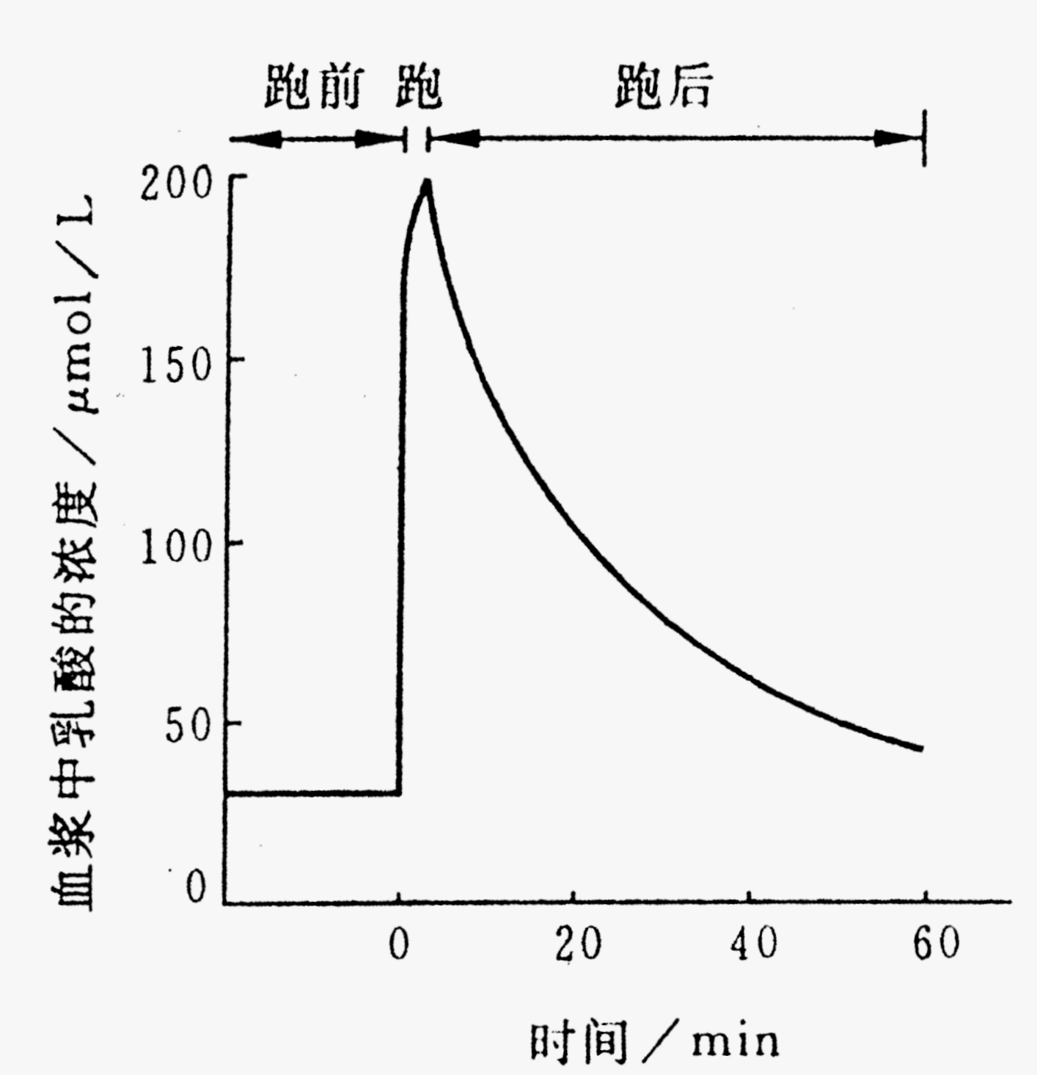
11、蛋白质分离纯化技术是蛋白质研究和制备的一项重要技术。请简单说明凝胶色谱法、离子交换色谱法和亲和色谱法的分离纯化原理。（9分）
12、磺胺类药物抑菌作用属于酶的何种抑制作用，此种抑制有何特点？并阐述其抑菌机理。（10分）
13、简述真核生物基因转录调节的特点。（13分）
14、下列化合物需要穿过线粒体膜的进行生化代谢反应：NADH、丙酮酸、乙酰CoA、脂酰CoA，这些物质是如何穿过线粒体膜的？（4分）
15、写出谷草转氨酶催化的化学反应。（4分）
16、用 E.coli 可溶性提取液与 dATP、dTTP、dGTP 和 dCTP 混合物一起保温。所有这四种前体的α-位磷原于都用 ³² P 中标记。一段时间后，用三氯醋酸处理保温混合物，并收集沉淀。从存在于沉淀中的放射性量确定前体参入到 DNA中去的程度。
①若有一个前体从保温混合物中省去，实际上没有在沉淀中发现放射性。为什么？
②如果只有 dTTP 被标记，³² P 会参入到 DNA中去吗？请解释。
③如果 ³² P 是标记 在前体的β-位或γ-位磷原子上，会发现有放射性参入吗？请解释。（6分）

共2 页 第 2 页

